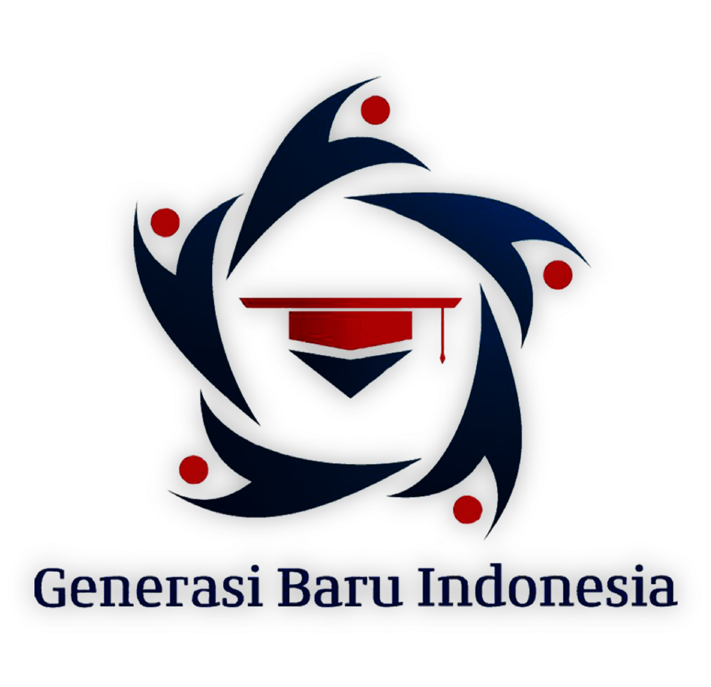
SURAT KEPUTUSAN GENERASI BARU INDONESIA (GenBI)

KOORDINATOR KOMISARIAT JAWA TIMUR
Nomor: 007/PBT/GenBIJatim/I/2026
TENTANG

STANDAR OPERASIONAL PROSEDUR (SOP) MEDIA PARTNER
GENERASI BARU INDONESIA (GenBI)
KOORDINATOR KOMISARIAT JAWA TIMUR
PERIODE 2025/2026

LATAR BELAKANG
Generasi Baru Indonesia (GenBI) Koordinator Komisariat Jawa Timur bertugas sebagai pusat koordinasi bagi 9 (sembilan) Komisariat Perguruan Tinggi di wilayah Surabaya, Madura, dan Bojonegoro. Demi menjaga profesionalitas dan eksklusivitas kanal informasi, diperlukan sebuah pedoman kerja (Standard Operating Procedure/SOP) yang mengatur tata kelola kerjasama publikasi.
Tujuan pedoman ini adalah:
- Menjaga eksklusivitas lini masa (Feed) Instagram GenBI Jatim sebagai portofolio program kerja unggulan dan kolaborasi strategis.
- Menertibkan alur lalu lintas informasi (traffic) agar tidak terjadi penumpukan konten (spamming).
- Menjaga nama baik dan citra positif Bank Indonesia serta GenBI Jawa Timur.

PENGELOMPOKAN MITRA KERJASAMA
Untuk mempermudah pengelolaan, GenBI Koordinator Komisariat Jawa Timur membagi mitra kerjasama menjadi dua kelompok berdasarkan statusnya:
- MITRA INTERNAL (9 KOMISARIAT)
Komisariat yang berada langsung di bawah naungan GenBI Jawa Timur (UNAIR, ITS, UNESA, UINSA, UPN Veteran Jatim, PENS, UTM, UNUGIRI, UIN Madura). Sifat hubungan dengan Komisariat adalah keluarga & prioritas. Program kerja dari komisariat dianggap sebagai bagian dari prestasi GenBI Jawa Timur juga. Oleh karena itu, kami akan memprioritaskan penyebaran informasi kegiatan komisariat sebagai bentuk dukungan penuh
- MITRA EKSTERNAL (UMUM)
Pihak mana pun yang tidak termasuk dalam struktur organisasi GenBI Jawa Timur. Contohnya: BEM kampus lain, GenBI wilayah lain, komunitas hobi, organisasi pemuda, atau penyelenggara acara umum. Sifat hubungannya adalah sementara & saling menguntungkan. Kerjasama ini hanya berlangsung selama masa acara tersebut berjalan. Sistem kerjasamanya menggunakan prinsip tukar manfaat (barter value) yang disepakati bersama secara tertulis.

KETENTUAN TAMPILAN VISUAL (DESAIN)
GenBI Jatim menerapkan kebijakan "Zero Media Partner on Feed" untuk menjaga estetika dan fokus informasi. Pembagian kanal diatur sebagai berikut:
- KANAL FEED (EKSKLUSIF) Hanya diperuntukkan bagi:
- Program Kerja Inti GenBI Koordinator Wilayah Jawa Timur.

- Kolaborasi Resmi (Official Collaboration): Agenda di mana GenBI Jatim bertindak sebagai Penyelenggara Bersama (Co-Host), Mitra Strategis, atau Pembicara. *Ketentuan Visual: Wajib mencantumkan Logo GenBI Jatim di bagian Header poster atau menggunakan desain kolaborasi yang disetujui bersama (Joint-Template).
- KANAL INSTAGRAM STORY & HIGHLIGHT (MITRA)
Seluruh publikasi yang bersifat Media Partner (Kerjasama Publikasi), baik dari Internal Komisariat maupun Eksternal, akan difasilitasi sepenuhnya melalui Instagram Story dan Sorotan (Highlight).
- Tidak ada slot Feed untuk permohonan Media Partner biasa (titip poster/paid promote).

MEKANISME MITRA INTERNAL (KOMISARIAT)
Bersifat unggulan, tanpa syarat administrasi.
- Jenis Konten
- Agenda Terbuka (Umum): Dipublikasikan di Story untuk menarik peserta.
- Frekuensi Penayangan
Materi Komisariat akan ditayangkan maksimal 3 (tiga) kali dalam satu siklus acara:
- Fase 1 (Publikasi Awal), saat materi pertama kali dikirimkan, langsung dimasukkan ke Highlight "Agenda Komisariat".
- Fase 2 (Reminder), pada H-3 atau H-1 acara (wajib konfirmasi ulang ke Admin).
- Fase 3 (Hari-H), saat acara berlangsung/dimulai (Wajib konfirmasi ulang ke Admin).
- Ketentuan Visual & Logo
- Poster Komisariat TIDAK PERLU mencantumkan Logo GenBI Jatim di Header (kecuali Kolaborasi Resmi).
- Cukup cantumkan Logo Bank Indonesia dan Logo Komisariat sebagai identitas penyelenggara.
- Desain bebas (tidak ada aturan sampul seragam), namun tetap sopan dan estetis.
- Manajemen Antrian (Traffic Control)
- Maksimal tayang 3 (tiga) poster internal berbeda per hari. Jika penuh, akan dijadwalkan esok hari.

MEKANISME MITRA EKSTERNAL (UMUM)
Bersifat seleksi ketat & barter value.

- Alur Pengajuan
- Wajib mengisi Google Form pada tautan: bit.ly/MediaPartnerGenBIJatim
- Wajib melampirkan Proposal (PDF) dan Bukti Syarat Administrasi.
- Syarat Administrasi (Wajib)
- Bukti Dukungan Massa: Tangkapan layar (screenshot) bukti Follow Instagram @genbi_jatim dengan jumlah sesuai paket yang diambil:
  - Paket Platinum: Minimal 20 (dua puluh) akun.
  - Paket Gold: Minimal 10 (sepuluh) akun.
- Pihak Eksternal WAJIB memposting materi promosi GenBI Jatim terlebih dahulu.
- Ketentuan Penolakan
- Kami menolak acara yang bermuatan Politik, SARA, Pornografi, Rokok, atau tidak sesuai nilai Bank Indonesia.

PAKET MANFAAT (KHUSUS EKSTERNAL)
Konten Feed ditiadakan, penawaran kerjasama difokuskan pada eksposur Story dan Sorotan.
- PAKET PLATINUM (skala nasional/besar)
Syarat:
- Memenuhi syarat administrasi yang dicantumkan pada Bab V.
- Mencantumkan Logo GenBI Jatim dengan ukuran besar (XL) di semua media promosi.
- Disebutkan oleh MC/Moderator saat acara berlangsung (untuk acara offline/webinar) ATAU penempatan logo pada video teaser/overlay (untuk kompetisi online).
Benefit:
- 3x Posting Instagram Story (Jadwal: H-7, H-3, Hari-H).
- Masuk dalam sorotan (highlight) “Partner” selama periode acara.

- PAKET GOLD (skala lokal/kampus)
Syarat:
- Memenuhi syarat administrasi yang dicantumkan pada Bab V.
- Mencantumkan Logo GenBI Jatim dengan ukuran besar (XL) di semua media promosi.
Benefit:
- 1x Posting di Instagram Story (Repost poster).
- Masuk dalam sorotan (highlight) “Partner”.

PENUTUP

SOP ini mulai berlaku sejak tanggal ditetapkan. Aturan ini dibuat bukan untuk mempersulit, melainkan untuk menjaga standar kualitas GenBI Jawa Timur sebagai representasi penerima beasiswa Bank Indonesia. Hal-hal teknis yang belum tercantum akan diputuskan kemudian oleh Ketua Divisi PR-Medkom.

Ditetapkan di: Surabaya
Pada Tanggal: 09 Januari 2026
Mengetahui,

Ketua Umum GenBI Jatim  Periode 2025/2026 | Ketua Divisi PR-Medkom GenBI Jatim  Periode 2025/2026
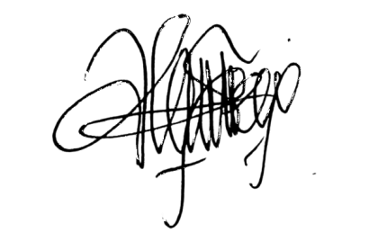  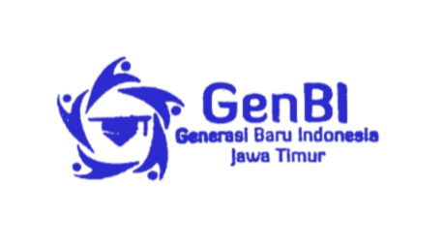 |   
Anggia Citra Okta Ferina  NIM. 22040674145 | Fathir Ainur Rochim  NIM. 241101040

